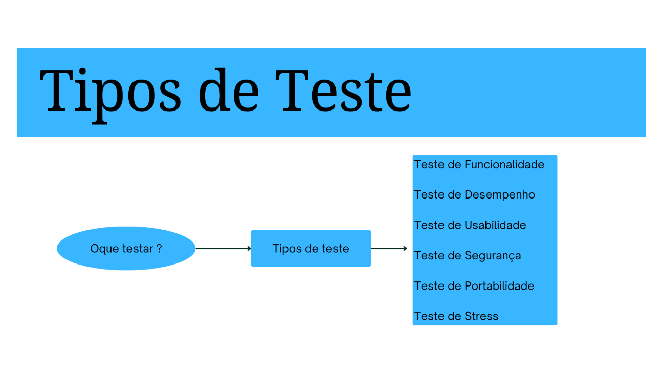
Teste de Funcionalidade: Validar se as funcionalidades do sistema estão funcionando corretamente de acordo com os requisitos (envolve todos os níveis de teste vistos na seção 3);
Teste de Desempenho: Validar o desempenho do sistema no que diz respeito ao seu tempo de resposta para determinadas operações;
Ferramenta Jmeter
Teste de Usabilidade: validam aspectos que envolvem a experiencia de um usuário ao utilizar o sistema;
-Um usuário por vez, solicitando que o mesmo realize algum tipo de tarefa, observando suas reações à interface, erros cometidos, dificuldades e eficiência no cumprimento da tarefa.
Teste de segurança: validam a proteção do sistema contra invasões ou acesso não autorizado a informações;
Teste de portabilidade: valida o funcionamento do sistema em diferentes plataformas e dispositivos nos quais o sistema está disposto a funcionar
Ex.: IOS, Android, Windows, Linux e etc.
Teste de stress: validam o comportamento do sistema em condições extremas.
O Stress no sistema pode abranger cargas de trabalhos extremas, memória insuficiente, hardware e serviços indisponíveis ou recursos compartilhados limitados.

-

